PR2000
带LCD显示屏的压力数据记录仪

PR2000是一款电池供电的压力数据记录仪，配有LCD显示屏。它非常适合需要显示压力读数和记录器的应用。
8键键盘和大液晶显示屏提供了方便的访问当前数据和记录仪设置。此外，LCD上还显示内存和电池电量、外部电源状态以及
可用的屏幕数据包括：统计数据（最小值、最大值、平均值）;记录状态（开始、停止和记录速率）;显示选项（单位、文本大小）;以及校准信息（校准日期、重新校准日期）。可以在日志记录期间随时清除统计信息。
PR2000拥有262，144个读数，是市场上任何类似数据记录仪中存储容量最大的之一非易失性存储器将保留记录的数据，即使电池电源丢失。
需要满足法规要求的用户可获得校准证书创建永久记录、执行数据计算和绘制数据图表都非常简单快捷：只需将接口电缆连接到可用的USB端口，只需点击几下鼠标，即可下载数据并随时进行查看或导出到Excel®。

特征
- 大型背光LCD显示屏
- 带锁定功能的前键盘
- 标准1/4英寸NPT接头
- 高速下载
- 实时操作
- 用户可选择测量单位
- 最小值/最大平均统计
- 可编程启动/停止时间
- 方便的状态指示器
- 用户可更换的电池

应用
- 精密压力记录

·暖通空调

MadgeTech 4软件功能
- 医疗和制药
- 环境研究
- 更换昂贵的条形图记录仪
- 地热

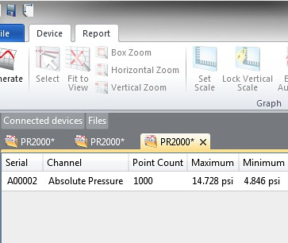


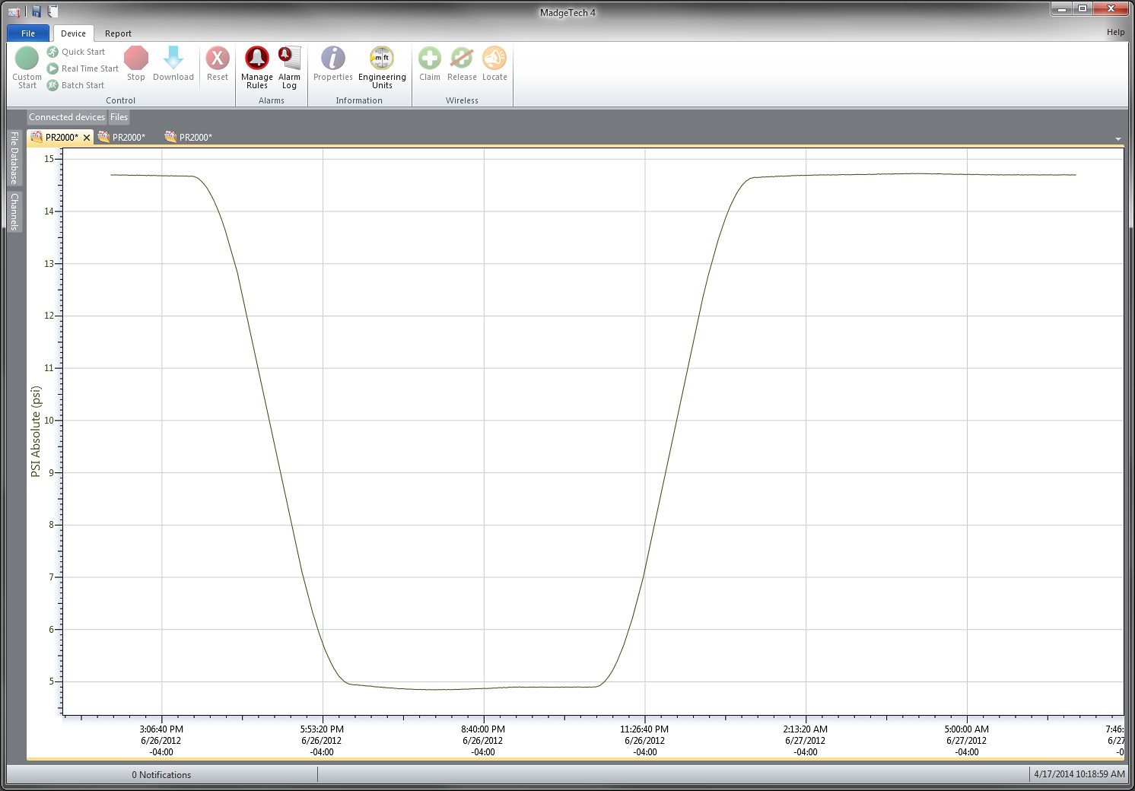
统计
P

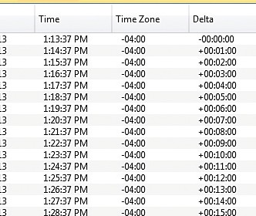
导出到Excel

- 多图叠加
- 统计
- 数字校准
- 放大/缩小
图表视图

  - 平均动力学温度
  - 全时区支持
  - 数据注释
  - 最小值/最大值/ 均线

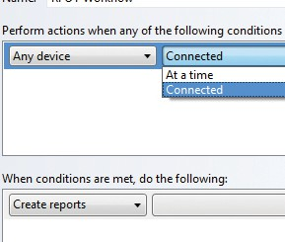
表格数据视图

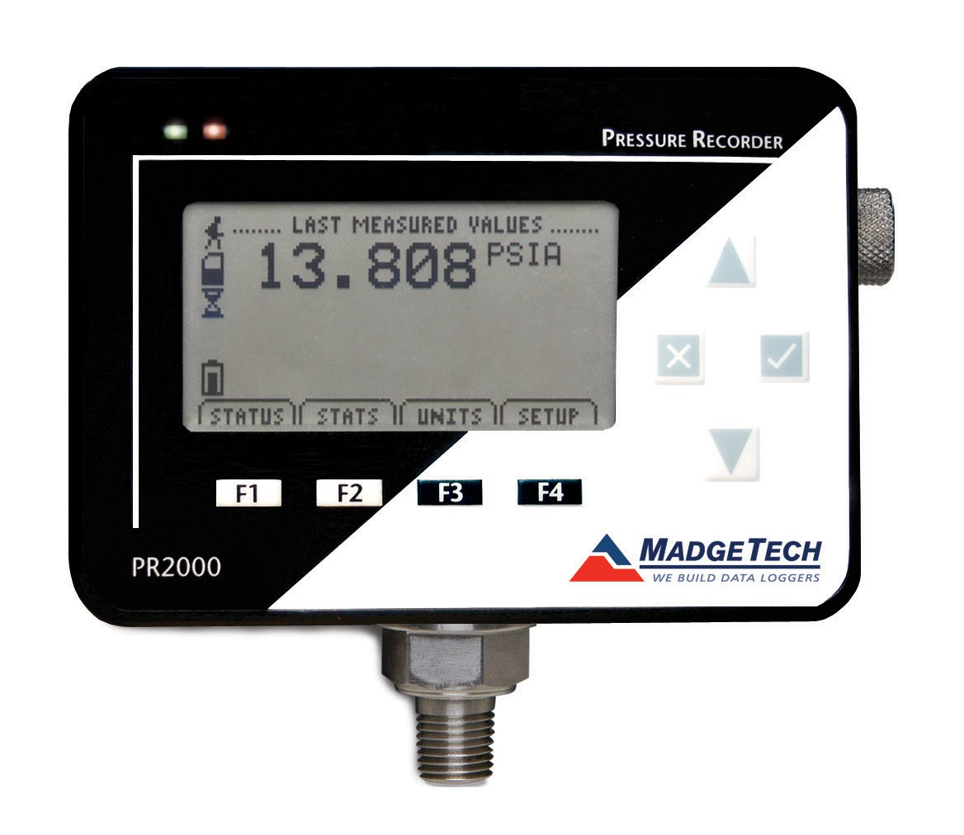
- 致死率方程（F0，PU）
- 摘要视图

自动化

PR2000

规格
规格如有变更，恕不另行通知。适用特定的保修补救限制。 致电（603）456-2011或访问madgetech.com了解详情。
压力
压力传感器 | 半导体应变计
压力范围 | * 见下表
压力分辨率
校准精度
压力响应时间 | 0.1 ms（10至90%FSR）

存储器 | 262，144个读数
环绕 | 是的
阅读率 | 每秒1次读数，最多每24小时
校准 | 通过软件进行数字校准
校准日期 | 在设备内自动记录
电池类型 | 6节碱性AA电池，用户可更换
电池寿命 | 1年的电池寿命在1分钟的阅读速度与显示关闭。30天，连续显示使用。可选交流适配器。
数据格式 | PSIG、inHg、mmHg、bar、atm、Torr、Pa、kPa、MPa
时间精度 | ±1分钟/月，25 ºC（77ºF）
计算机接口 | USB（需要接口电缆）; 115，200波特
操作系统兼容性 | Windows XP SP3或更高版本
操作环境 | -20 ºC至+60 ºC，0% RH至95% RH，无冷凝
尺寸 | 5.1英寸x 4.8英寸x 1.7（130 mm x 122 mm x 43mm）
重量 | 40盎司（1134克）
材料 | 黑色阳极氧化铝外壳/NPT钢
批准 | CE

点阵液晶
尺寸 | 2.5英寸x 1.375英寸（63 mm x 35mm）
文本 | 可配置通道文本大小
指标 | 电源、状态、内存
背光 | 可配置，带自动关闭和对比度调整

电池损坏：请勿不当充电或在火灾中丢弃。电池可能爆炸或泄漏。
一般
启动模式 | 软件可编程的开始时间和日期，最多提前六
停止模式 | 可编程停止时间
实时记录 | 可与PC机配合使用，实时监控和记录数据
密码保护 | 可将可选密码编程到设备中，以限制对配置选项的访问。无需密码即可读取数据。

* 量程（PSI） | 0-30  PSIA/PSIG | 0-100  PSIA/PSIG | 0-300  PSIA/PSIG | 0-500  PSIA/PSIG | 0-1000  PSIA | 0-5000  PSIA
精度 | 2% FSR，0.25%@25 °C（典型值）
分辨率（PSI） | 0.002 | 0.005 | 0.02 | 0.05 | 0.05 | 0.2

订购信息

PR2000-1000-PSIA | PN 901003-00 | 0-1000 PSIA压力数据记录仪，带LCD显示屏
PR2000-100-PSIA | PN 901008-00 | 0-100 PSIA压力数据记录器，带LCD显示屏
PR2000-100-PSIG | PN 901012-00 | 0-100 PSIG压力数据记录仪，带LCD显示屏
PR2000-300-PSIA | PN 901019-00 | 0-300 PSIA压力数据记录器，带LCD显示屏
PR2000-300-PSIG | PN 901023-00 | 0-300 PSIG压力数据记录仪，带LCD显示屏
PR2000-30-PSIA | PN 901029-00 | 带LCD显示屏的0-30PSIA压力数据记录器
PR2000-30-PSIG | PN 901033-00 | 0-30PSIG压力数据记录仪，带LCD显示屏
PR2000-5000-PSIA | PN 901037-00 | 0-5000 PSIA压力数据记录仪，带LCD显示屏
PR2000-500-PSIA | PN 901042-00 | 0-500 PSIA压力数据记录仪，带LCD显示屏
PR2000-500-PSIG | PN 901047-00 | 0-500 PSIG压力数据记录仪，带LCD显示屏
IFC 200 | PN 900298-00 | USB接口电缆
公司简介 | PN 900379-00 | PR2000的更换电池
数量折扣电话（603）456-2011或电子邮件sales@madgetech.com

■电话：+86 755-8420 0058 ■传真：+86 755-2822 5583 ■E-mail:sales@eofirm.com■http://www.eofirm.com

